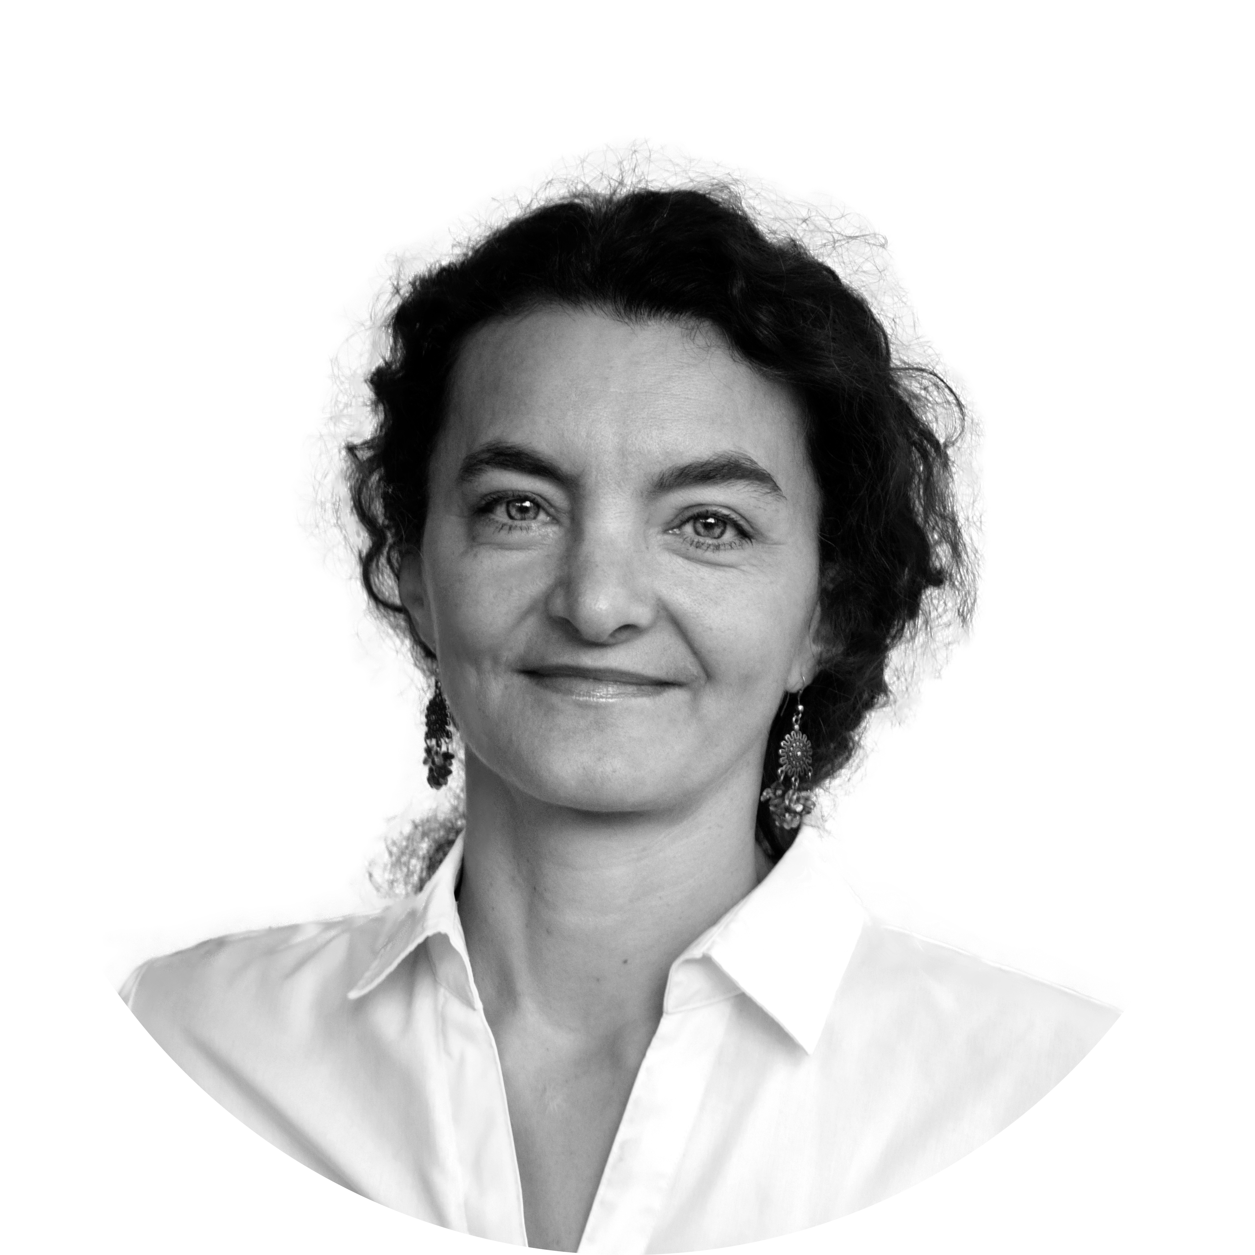

BIBIANA LIZÁKOVÁ

Dátum a miesto narodenia 24.4.1967 Žilina
Adresa Kuzmányho 9, Kežmarok
Telefón +421 910 174 858
E-mail l.bibiana@yahoo.com

Svoju silnú stránku – ovládanie viacerých cudzích jazykov a osvojovanie si nových, som počas doterajšej pracovnej kariéry koncentrovala do aktivít v odboroch, kde ich môžem najlepšie využiť. Najskôr som svoje vedomosti vštepovala mladým v pedagogickej činnosti, a motivovala som ich k štúdiu aj organizovaním stáží a exkurzií i v zahraničí. Neskôr som ich využívala v cestovnom ruchu – hoteliérstve a stravovaní – odboroch, ktoré som vyštudovala. Popri týchto dvoch základných odboroch činnosti som pomáhala rôznym firmám a podnikom v ich obchodnej činnosti - pomocou prekladov a tlmočenia komunikovať so zahraničnými partnermi, ale prispela som aj k tomu, aby zahraniční návštevníci Kežmarku a Vysokých Tatier spoznali tieto nádherné kúty Slovenska – pri sprievodcovskej činnosti. Pri všetkých činnostiach som mohla prejaviť svoje organizačné schopnosti a radosť z práce s ľuďmi. Akékoľvek nové príležitosti k využitiu znalostí cudzích jazykov beriem ako výzvu a som ochotná učiť sa čokoľvek potrebné v mojej novej pozícii.
CESTOVNÝ RUCH

2018 – 2020 Hotel Club Kežmarok
recepčná, concierge
zodpovednosť za kompletný chod recepcie, starostlivosť o klienta, koordinácia činnosti všetkých oddelení hotela, poskytovanie informácií každého druhu hosťom, pomoc vedeniu hotela pri organizovaní akcií a marketingu, propagácia mesta Kežmarok a jeho služieb
2017 – 2019 Grandhotel Bellevue, Starý Smokovec
recepčná, concierge
zodpovednosť za kompletný chod recepcie, rezervačné oddelenie, vybavovanie faktúr a vyúčtovanie s klientom, organizovanie pobytov pre návštevníkov Vysokých Tatier, spolupráca pri tvorbe a aktualizácii webových stránok hotela v anglickom jazyku
2018 – 2020 Penzión Lomnicky Stará Lesná, Vysoké Tatry
recepčná, bar
komplexná zodpovednosť za chod recepcie penziónu i wellness centra, poskytovanie služieb baru a kaviarne, tvorba propagačných a informačných materiálov penziónu a ich cudzojazyčných verzií, sprostredkovanie predaja skipasov a gopass lístkov pre návštevníkov Vysokých Tatier

2000 – 2009 Penzión Andrea, Kežmarok
zodpovednosť za prevádzkovanie rodinného penziónu
zodpovednosť za všetky stránky riadenia penziónu, rezervácia ubytovania, poskytovanie raňajok a kompletného servisu počas ubytovania, starostlivosť o izby – ich vybavenosť a estetickú úroveň, zásobovanie, komunikácia s hosťami, reklama a tvorba informačných a propagačných materiálov a ich cudzojazyčných verzií, marketing, udržiavanie stálych a pravidelných kontaktov s klientmi
1998 – 2020 sprievodcovská činnosť v regióne Tatry a Kežmarok
registrovaná sprievodkyňa v meste Kežmarok – sprevádzanie návštevníkov mesta a Vysokých Tatier v angličtine a francúzštine, sprostredkovanie informácií o historických a kultúrnych pamiatkach mesta a Vysokých Tatier, sprevádzanie primátora a viceprimátora družobného francúzskeho mesta Lesneven v Bretónsku počas ich návštevy na festivale EĽRO – Európske ľudové remeslo v roku 2013 a tlmočenie stretnutí primátorov oboch miest
VZDELÁVANIE

2012 – 2016 Stredná umelecká škola, Kežmarok
učiteľ cudzích jazykov
vyučovanie anglického jazyka, krúžok francúzskeho jazyka, triedny učiteľ - tvorba a realizácia pilotného európskeho mobilitného projektu študentov – Leonardo 2014 a Erazmus plus 2015 – tvorba finančného plánu, nábor študentov, organizovanie zahraničných stáží študentov v Španielsku – meste Ubeda a tlmočenie počas letného pobytu študentov
1998 – 2007 Hotelová akadémia, Kežmarok
učiteľ cudzích jazykov a odborných ekonomických predmetov
vyučovanie anglického a francúzskeho jazyka, ekonomických predmetov, cestovného ruchu a praxe v reštauračných zariadeniach, organizovanie zahraničných stáží a pracovnej praxe študentov v hotelových a reštauračných zariadeniach vo Francúzsku a v Tunisku, triedny učiteľ, účasť na projekte Comenius 2.2C na Univerzite Besancon vo Francúzsku zameranom na štúdium metód zdokonaľovania výučby francúzštiny, organizovanie exkurzie študentov v Prahe zameranej na prehliadku 5*hotelov v roku 2004, organizácia exkurzie študentov v Bruseli – návšteva Európskeho parlamentu a Paríža v roku 2005
1989 – 2011 Stredná poľnohospodárska škola Kežmarok, základné školy Kežmarok a Svit
učiteľ cudzích jazykov a iných predmetov, triedny učiteľ
vyučovanie anglického a ruského jazyka, ale aj iných predmetov, ako zemepis, matematika, ekonomika, telesná výchova
1990 – 2021 súkromné vyučovanie cudzích jazykov
individuálne hodiny podľa potrieb klienta, práca so všetkými vekovými skupinami, žiaci základných škôl s problémami učenia, žiaci stredných škôl – príprava na maturitné skúšky, hodiny s použitím učebníc, hodiny konverzácie, príprava na skúšky rôzneho druhu a úrovne

INÉ AKTIVITY

2007 – 2008 BUPA Care homes, Witham, Veľká Británia
opatrovateľka a sociálna pracovníčka
starostlivosť o starších občanov a mládež s poruchami učenia v sanatóriách
1990 – 2017 STS a Hengstler Kežmarok, GGP Poprad, Ekoservis Poprad, Mestská polícia Kežmarok
preklady, tlmočenie – anglický a francúzsky jazyk
preklady odborných textov, tlmočenie pracovných ciest a zasadnutí, kurzy angličtiny a slovenčiny pre vedúcich pracovníkov a zamestnancov

2015 – 2021 Souvenir Francais
zástupca delegáta francúzskej organizácie pre Slovensko
tlmočenie a preklady z francúzštiny, účasť na spomienkových akciách v spolupráci s francúzskym veľvyslanectvom v Bratislave

VZDELANIE

1999 – 2001 Doplňujúce pedagogické štúdium, Žilinská univerzita v Žiline
1985 – 1989 Vysoká škola ekonomická, Fakulta ekonomiky služieb a cestovného ruchu Banská Bystrica
1981 – 1985 Gymnázium Žilina

1992 Kurz sprievodcov cestovného ruchu, osvedčenie obnovené v roku 2006
2004 Metódy vyučovania francúzštiny, Univerzita Besancon, Francúzsko

JAZYKOVÉ ZNALOSTI

anglický jazyk úroveň: pokročilá, Všeobecná štátna jazyková skúška 1993, FCE – First Certificate in English, Cambridge 1994
francúzsky jazyk úroveň: pokročilá, Štátna jazyková skúška 1989
nemecký jazyk úroveň: stredne pokročilá
ruský jazyk úroveň: stredne pokročilá, Štátna jazyková skúška 1989
holandský jazyk úroveň: stredne pokročilá
španielsky jazyk úroveň: začiatočník

INÉ ZNALOSTI

používateľ internetu, Microsoft Word, Excel, Power Point
vodičský preukaz: skupina B

ZÁUJMY

cudzie jazyky, cestovanie a spoznávanie iných kultúr
joga, cyklistika na dlhé trate

